Instalar y configurar Apache, MySQL, PHP y phpMyAdmin en Ubuntu
16 de julio de 2013
Autor: Luis Alejandro Bernal Romero (Aztlek)
Email: aztlek@gmail.com
Blog: http://aztlek.org/
Esta guía describe paso a paso como instalar y hacer la configuración inicial de un sitio web basado en Apache, MySQL , PHP y phpMyAdmin en Linux Ubuntu.

Esta obra está licenciada bajo la Licencia Creative Commons Atribución-CompartirIgual 3.0 Unported. Para ver una copia de esta licencia, visita http://creativecommons.org/licenses/by-sa/3.0/.
Palabras clave: instalación, configuración, apache, mysql, php, phpMyAdmin, sitio web, ubuntu, Linux, GNULinux, GNU/Linux, GNU Linux

Convenciones
Las convenciones usadas en este documento son:
Convención | Significado
Botón | Se refiere a un botón de la interfaz gráfica.
Nombre de campo | Es el nombre de un campo en un formulario web o ventana de dialogo.
Valor campo | El valor que se debe poner en un campo de un formulario web o ventana de dialogo.
Código | Código como comandos o salida de comandos de consola.
Tecla | Tecla o combinación de teclas.
Opción lista desplegable | Una opción de una lista desplegable de la interfaz gráfica.
Opción menú | Una opción de un menú.
Título ventana | Titulo de una ventana.
Pestaña | Una pestaña de una interfaz gráfica
Nombre icono | El nombre del icono, normalmente aparece cuando se pone el cursor en sima.
Enlace de internet | Un enlace a una dirección en Internet.
Nombre archivo | El nombre de un archivo.
Tabla de contenido
Convenciones 3
Introducción 5
Instalar y configurar el software necesario 6
Abriendo la consola 6
Instalación de los paquetes 8
Contraseña de root del Mysql 9
Instalando y configurando phpMyAdmin 10
Escribiendo la contraseña de root de MySQL 11
Configurando el PhpMyAdmin 12
Palabras finales 15

Introducción
Muchas veces es necesario tener un sito de pruebas para la página web, o inclusive tener un sitio de respaldo en caso de que falle el principal, o simplemente para aprender. En estos casos es bueno tener una instalación local de todas las herramientas que necesita un sitio web hecho con PHP y MySQL. Esta guía describe precisamente eso, como instalar Apache, PHP, MySQL y phpMyAdmin en un Linux Ubuntu.
No es la forma en como se instala en un servicio de hosting, en ellos, ya todo viene instalado, configurado y funcionando. Esta guía son los pasos de como se instalaría en una localización virtual o en tu computador personal.
La guía está orientada a Linux Ubuntu pero fácilmente podría aplicarse a Linux Debian.
Esta guía sólo está orientado a la instalación y configuración inicial, no pretende enseñarte a manejar ninguno de estos paquetes, ni tampoco a hacer configuraciones avanzadas, como por ejemplo asegurarlo contra ataques.

Instalar Y Configurar El Software Necesario

Abriendo La Consola
Los siguientes comandos deben ser digitados en la consola, pero no te angusties por ello, te explicaré como hacerlo paso a paso:
- Ir a Actividades.
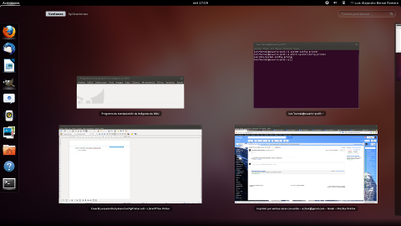
- Clic en Aplicaciones
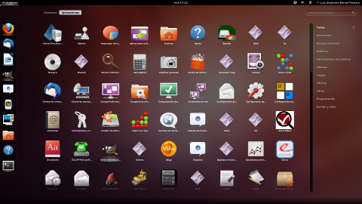
- Selecciona Accesorios.
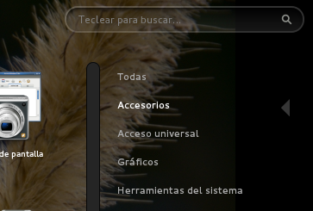
- Selecciona ahora la aplicación Terminal.
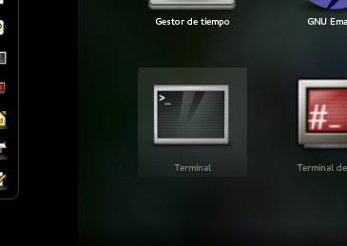
- Debe salir algo así.
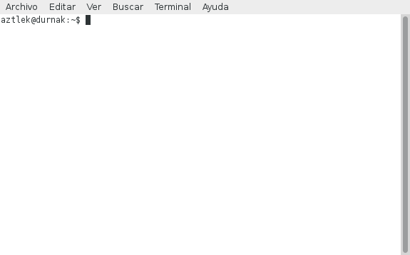
No te preocupes si sale en fondo negro o si el menú superior difiere, es lo mismo.

Instalación De Los Paquetes
Lo primero a hacer es instalar los paquetes Apache 2, php 5, MySQL y php5-mysq. Este último es un paquete que tiene lo necesario para la conexión del PHP con el MySQL.
- Ahora vas a instalar los paquetes apache2, php5 mysql-server y php5-mysql. Para ello escribe la siguiente orden en la línea de comando:
sudo apt-get install php5 mysql-server apache2 php5-mysql
- Oprime la tecla Enter. Debe salir algo como lo siguiente (si no sale es que has digitado recientemente el password)
[sudo] password for user:
- Escriba el password del usuario administrador y oprime la tecla enter.
- Debe salir algo como:
Leyendo lista de paquetes... Hecho
Creando árbol de dependencias
Leyendo la información de estado... Hecho
Se instalarán los siguientes paquetes extras:
apache2-mpm-prefork apache2-utils apache2.2-bin apache2.2-common libapache2-mod-php5 libapr1 libaprutil1 libaprutil1-dbd-sqlite3 libaprutil1-ldap libdbd-mysql-perl libdbi-perl libhtml-template-perl libnet-daemon-perl libplrpc-perl libterm-readkey-perl mysql-client-5.5 mysql-client-core-5.5 mysql-common mysql-server-5.5 mysql-server-core-5.5 php5-cli php5-common
Paquetes sugeridos:
apache2-doc apache2-suexec apache2-suexec-custom php-pear libipc sharedcache-perl tinyca mailx php5-suhosin
Se instalarán los siguientes paquetes NUEVOS:
apache2 apache2-mpm-prefork apache2-utils apache2.2-bin apache2.2-common libapache2-mod-php5 libapr1 libaprutil1 libaprutil1-dbd-sqlite3 libaprutil1-ldap libdbd-mysql-perl libdbi-perl libhtml-template-perl libnet-daemon-perl libplrpc-perl libterm-readkey-perl mysql-client-5.5 mysql-client-core-5.5 mysql-server mysql-server-5.5 mysql-server-core-5.5 php5 php5-cli php5-common php5-mysql
Se actualizarán los siguientes paquetes:
mysql-common
1 actualizados, 25 se instalarán, 0 para eliminar y 235 no actualizados.
Necesito descargar 34,9 MB de archivos.
Se utilizarán 118 MB de espacio de disco adicional después de esta operación.
¿Desea continuar [S/n]?
- Oprime enter para indicarle que si deseas continuar.

Contraseña De Root Del Mysql
- Al rato sale lo siguiente:
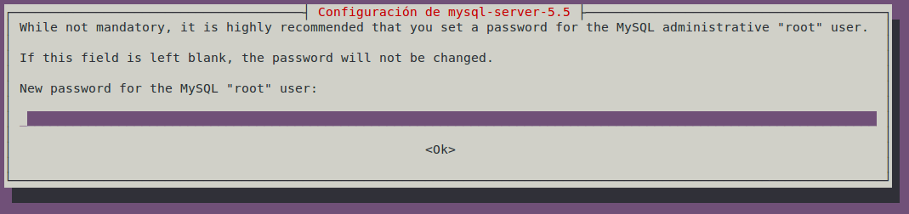
- Aquí se debe poner una nueva clave para el root (el administrador) del MySQL. Escríbela y oprime la tecla enter. Pero no te olvides de cual era, por que las vas a usar en Escribiendo la contraseña de root de MySQL (en la pág. 11).
Con esto instalaste los paquetes iniciales, ahora vas a seguir con la instalación del phpMyAdmin.

Instalando Y Configurando PhpMyAdmin
El PhpMyAdmin que es una interfaz web para administrar las bases de datos de tu servidor.
- Lo primero es instalar el paquete con la siguiente orden en la línea de comando:
sudo apt-get install phpmyadmin
- No olvides oprimir la tecla Enter para ejecutar el comando.
- Debe salir algo como:
Leyendo lista de paquetes... Hecho
Creando árbol de dependencias
Leyendo la información de estado... Hecho
Se instalarán los siguientes paquetes extras:
dbconfig-common libmcrypt4 php5-gd php5-mcrypt
Paquetes sugeridos:
libmcrypt-dev mcrypt
Se instalarán los siguientes paquetes NUEVOS:
dbconfig-common libmcrypt4 php5-gd php5-mcrypt phpmyadmin
0 actualizados, 5 se instalarán, 0 para eliminar y 241 no actualizados.
Necesito descargar 5.946 kB de archivos.
Se utilizarán 17,9 MB de espacio de disco adicional después de esta operación.
¿Desea continuar [S/n]?
- Oprime Enter para decirle que si quieres continuar.
- Después de mucha actividad (bajar paquetes, descomprimirlos y configurarlos) sale algo como:
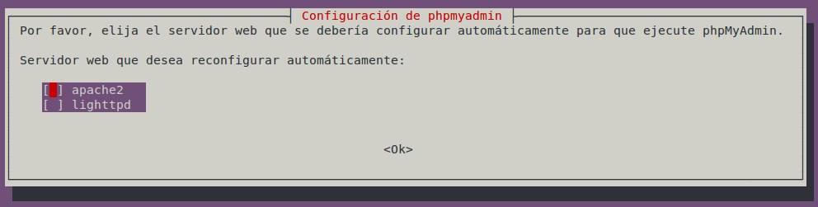
- Selecciona apache2 con la tecla espaciadora.
- Y con la tecla enter le das Ok. Después se presenta lo siguiente:
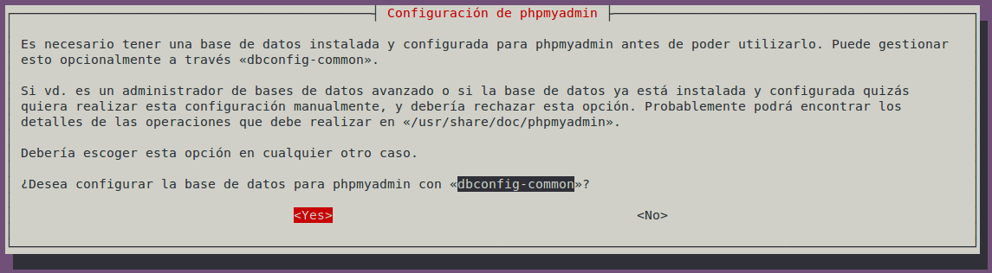
- Seleccionas yes oprimiendo la tecla Enter.

Escribiendo La Contraseña De Root De MySQL
- Ahora pregunta la contraseña del usuario root del MySQL, esta fue la contraseña que escribiste en Contraseña de root del Mysql (pág. 9) cuando instalaste el MySQL.
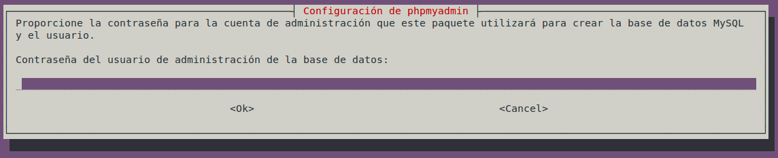
- Escríbela y oprime la tecla enter.
- Ahora pregunta una nueva contraseña para que el phpMyAdmin se conecte a la base de datos .
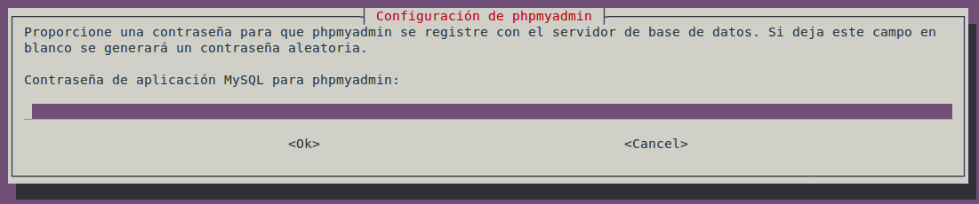
- Escríbe la contraseña y oprime la tecla enter. Ahora
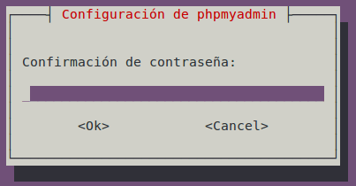
- Y vuelve a escribir la contraseña.
Y terminamos la instalación. Ahora hay que hacer algunas configuraciones.

Configurando El PhpMyAdmin
- Editemos la configuración del apache2 para incluir el PhpMyAdmin de la siguiente forma:
sudo nano /etc/apache2/apache2.conf
- Si te pregunta el password del usuario administrador:
[sudo] password for user:
- Escríbelo y oprime la tecla enter, si no, no te preocupes.
- En el editor nano sale algo como lo siguiente:
#
# Based upon the NCSA server configuration files originally by Rob McCool.
#
# This is the main Apache server configuration file. It contains the
# configuration directives that give the server its instructions.
# See http://httpd.apache.org/docs/2.2/ for detailed information about
# the directives.
#
# Do NOT simply read the instructions in here without understanding
# what they do. They're here only as hints or reminders. If you are unsure
# consult the online docs. You have been warned.
#
…
- Al final del archivo escribe lo siguiente:

# Configuración de PhpMyAdmin
Include /etc/phpmyadmin/apache.conf
- Sal grabando con crtl+x, Y y enter.
- Ahora reiniciamos apache2 para que tome la nueva configuración.
sudo service apache2 restart
- Si pide contraseña del usuario administrador escríbela, sino no te preocupes. Debe salir lo siguiente:
* Restarting web server apache2 apache2: Could not reliably determine the server's fully qualified domain name, using 127.0.1.1 for ServerName
... waiting apache2: Could not reliably determine the server's fully qualified domain name, using 127.0.1.1 for ServerName
[ OK ]
- Ahora, en tu navegador preferido escribe la dirección http://localhost/phpmyadmin/. Debe verse así:
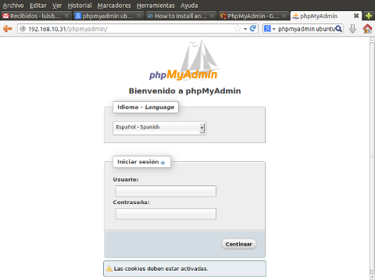
- En Usuario: escribe root y en Contraseña: escribe la contraseña. Debe entrar al phpMyAdmin.
Con el phpMyAdmin probamos el Apache, PHP, el MySQL y la conexión del PHP al MySQL, por lo que si esta parte funciona todo el sitio debe funcionar.

Palabras Finales
Como te prometí con esta guía pudiste instalar y hacer la configuración inicial de un sitio web basado en PHP y MySQL. Pero la guía no pretende sino llegar hasta ahí. Si quieres aprender más en mi blog http://aztlek.org, en Tutoriales, guías y documentación, hay más guías relacionadas con esta, por que mira el sitio de vez en cuando.

